Mamo ! Tato ! Nie wychowuj lenia!

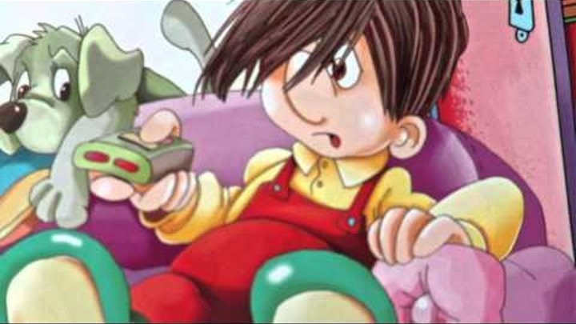
Od najmłodszego wieku maluch może i powinien pomagać nam w drobnych obowiązkach domowych. Należy go jedynie odpowiednio do tego zachęcić. Dziecko szybko uczy się, że życie polega w dużej mierze na współpracy z innymi.
Tymczasem większość rodziców woli samemu wykonywać wszystkie obowiązki domowe, bo tak jest szybciej i dokładniej. To błąd: umęczeni i rozgoryczeni, że nikt nam nie pomaga sami powinniśmy mieć do siebie pretensję, bo to my nie przyzwyczailiśmy naszego dziecka, że o dom dbamy wspólnie.
Kiedy należy włączyć dziecko w domowe obowiązki?
Jak najszybciej. Skoro trzylatkowi powiesz "Nie dasz rady, jesteś za mały", nie zdziw się, że trzynastolatek poproszony o skoszenie trawnika odpowie ci również "nie dam rady". Dzieci naukę powinny zacząć od porządkowania swojej własnej przestrzeni, od sprzątania pokoju, ścielenia łóżka, odkładania majtek i skarpetek do kosza na brudną bieliznę, a następnie poprośmy je, by zaczęły odnosić talerzyki po skończonym posiłku do zmywarki.
Co więcej, powinny wykonywać choć jedną pracę "na rzecz całego domu". Niech rozłożą miseczki na stole, pomieszają sałatkę - wszystko zależy od ich wieku i umiejętności. Gdy będą starsze, należy dorzucić im jeszcze jeden obowiązek tygodniowy, np. wyniesienie śmieci.
Lista obowiązków dziecka z podziałem na wiek:
Obowiązki domowe 3-latka:
- szczotkowanie zębów (przy odrobinie pomocy)
- odkładanie brudnej bielizny do kosza
- wkładanie ubrań do pralki (pod kontrolą rodziców)
- przyniesienie posiłków na stół (pod kontrolą rodziców: niech to będzie sałatka)
- wycieranie swojej miseczki do sucha
- zbieranie swoich zabawek do koszyka/pudełka
- ubieranie się i przygotowanie ubranka na rano, do przedszkola
Obowiązki domowe 4/5-latka:
- ścieranie kurzu
- nakrywanie do stołu/sprzątanie ze stołu
- odkładanie brudnych ubrań do kosza
- opróżnianie zmywarki (pod kontrolą rodziców)
Obowiązki domowe 6-latka:
- mycie włosów (pod kontrolą rodziców)
- układanie ubrań w szafie
- wkładanie szklanych naczyń do zmywarki
- pisanie kartek świątecznych, bilecików
- pomoc przy zakupach (może nieść lekkie torby z kilkoma przedmiotami)
Uczmy nasze dzieci, by były jak najbardziej zaradne i samodzielne. Kiedy mają trzy lata, chętnie zabierają się za przeróżne domowe prace. Wykorzystajmy ich entuzjazm i przyzwyczajajmy do tego, by po skończonej zabawie odkładały klocki do pudełka, a po posiłku odnosiły naczynia do kuchni. Stopniowo dorzucajmy nowe obowiązki i chwalmy dziecko, jeśli wykonuje je sumiennie.

